121. В подвешенный на нити длиной L = 1,8 м деревянный шар массой m2 =0,8 кг попадает горизонтально летящая пуля массой m1= 4 г. С какой скоростью летела пуля, если нить с шаром и застрявшей в нем пулей отклонилась от вертикали на угол α = 30°? Размером шара пренебречь. Удар считать прямым, центральным.

m2= 0.8кг  m1=4г  L = 1.8 м  α=30º | 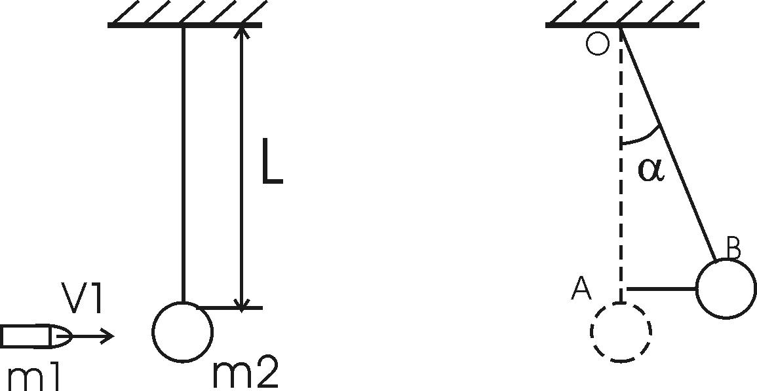  Импульс пули равен P1=m1×V1. После столкновения суммарный импульс шарика и пули должен быть равен, по закону сохранения импульса, импульсу пули: m1×V1=(m1+m2)×V2, где V2 – общая скорость пули и шарика после столкновения. Откуда 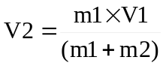  Тогда начальная кинетическая энергия шарика и пули равна 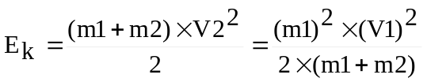.  Через время кинетическая энергия перешла в изменение потенциальной энергии по закону сохранения энергии: 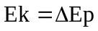. Начальная потенциальная энергия шарика и пули (относительно точки подвеса) равна  Ep1= –(m1+m2)×g×L, где L – длина нити, g – ускорение свободного падения. После того как они поднялись на угол α, величина OA (из треугольника) стала равна OA=L×cosα. Поэтому потенциальная энергия  Ep2=–(m1+m2)×g×L×cosα. Тогда разность потенциальных энергий  Ep2–Ep1=–(m1+m2)×g×L×cosα+(m1+m2)×g×L=(m1+m2)×g×L×(1–cosα). Откуда  . Или же  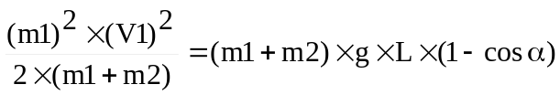.  Из этой формулы получаем. 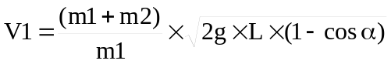.  Подставляем числа (переводя одновременно все величины в систему СИ). .
V1 = ?

